NA VRSTI JE RAČUNANJE.
ŠTEVILU 10 BOMO DODAJALI ŠTEVILA.
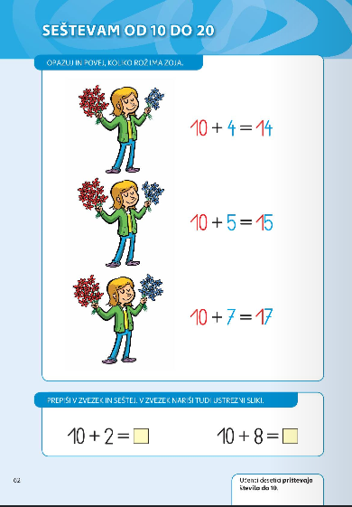
ZDAJ SI POGLEJMO ŠE, KAKO DODAJAMO ŠTEVILO DESET.
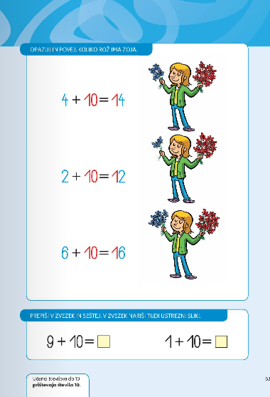
NALOGA: LILIBISTRAN23 IN 24. RJI 42

